Maximaal te behalen punten als alles goed is:

44 punten

4 pt = 1
8 pt = 2
12 pt = 3
16 pt = 4
20 pt = 5
24 pt = 6
28 pt = 7
32 pt = 8
36 pt =9
40 of meer pt = 10

Tenzij anders vermeld, is er sprake van normale situaties en gezonde organismen.

Oorontsteking

1p 1 Uit onderzoek blijkt dat bij baby’s die vaak op een fopspeen zuigen,
oorontsteking drie maal zo vaak voorkomt als bij baby’s die geen speen
gebruiken. Oorontsteking ontstaat meestal doordat bacteriën via de buis van Eustachius in het oor terechtkomen.
In de afbeelding is een doorsnede van een oor van een mens schematisch weergegeven.

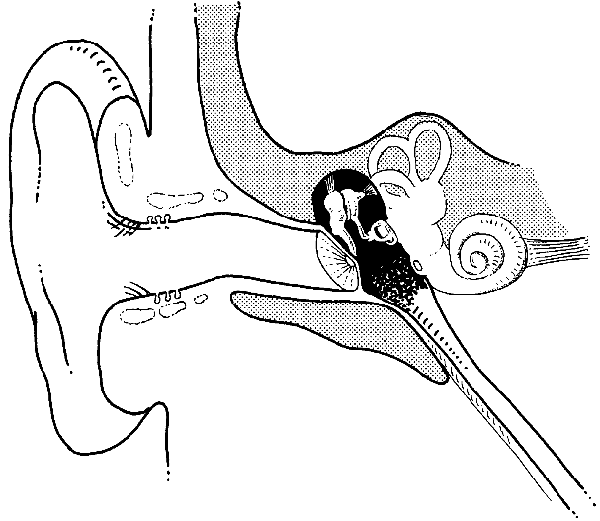

In welk deel van het oor komen bacteriën via de buis van Eustachius als eerste binnen?
- in de gehoorgang
- in de trommelholte (= middenoor)
- in het slakkenhuis

1p 2 Op de foto hieronder is een dwarsdoorsnede van een ader en van een slagader met een letter aangegeven.

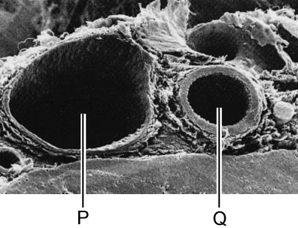

Letter Q geeft de slagader aan.
� Leg uit waaraan dat is te zien in de afbeelding.
Dikkere wand en kleiner lumen (holte)

1p 3 De wand van een slagader bestaat uit drie lagen:
  - de binnenbekleding die ongeveer één laag cellen dik is;
  - een middenlaag die bestaat uit spiercellen en elastisch bindweefsel;
  - een buitenlaag van bindweefsel.
� Is een slagader een weefsel of een orgaan? Leg je antwoord uit.
Orgaan bestaat uit meerdere weefsels

Bij sterilisatie van een man worden de zaadleiders onderbroken.
In de afbeelding zijn enkele organen van een man schematisch weergegeven.

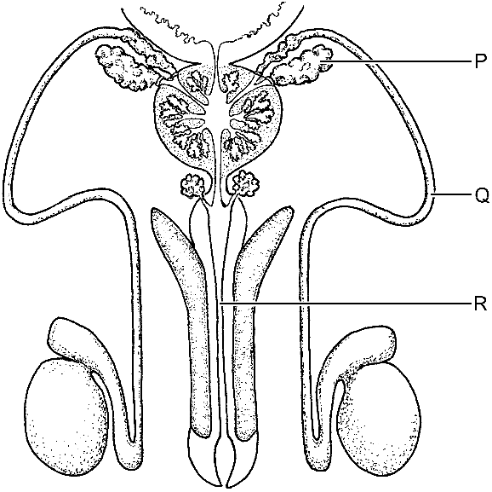
1p 4 Welke letter in de afbeelding geeft een zaadleider aan?
- letter P
- letter Q
- letter R

1p 5 Vinden er na sterilisatie nog reductiedelingen in de man plaats?
En worden er na sterilisatie nog geslachtshormonen afgevoerd uit de teelballen?
- Er vinden dan geen reductiedelingen plaats en er worden geen geslachtshormonen meer afgevoerd.
- Er vinden dan geen reductiedelingen plaats, maar er worden wel geslachtshormonen afgevoerd.
- Er vinden dan wel reductiedelingen plaats, maar er worden geen geslachtshormonen meer afgevoerd.
- Er vinden dan wel reductiedelingen plaats en er worden wel geslachtshormonen afgevoerd.

1p 6 Een gesteriliseerde man hoeft geen condooms te gebruiken als voorbehoedmiddel. Toch gebruikt zo’n man wel eens condooms.
� Noem een andere functie van een condoom bij geslachtsgemeenschap dan
het voorkomen van een zwangerschap.
SOA preventie
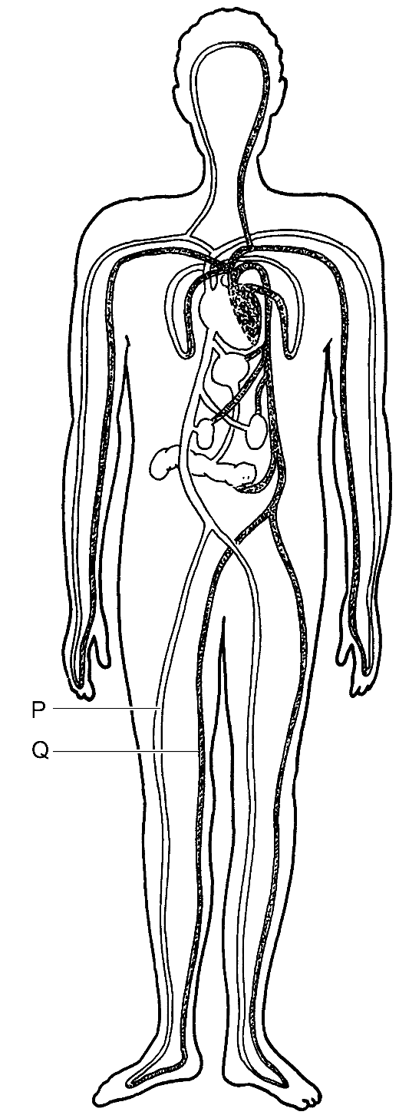

Etalagebenen ontstaan als gevolg van een vernauwing in een slagader in de benen.
Door de vernauwing ontstaat een tekort aan zuurstof in de beenspieren. Als gevolg
hiervan worden in de spieren afvalstoffen geproduceerd die een krampende pijn
veroorzaken. Deze pijn verdwijnt als je
stilstaat. Daar komt de naam ‘etalagebenen’ vandaan, want als je door de stad loopt,
moet je als het ware voor elke etalage even stilstaan om de pijn te laten verdwijnen.
In de afbeelding is schematisch de
bloedsomloop van een mens weergegeven.
Twee plaatsen in bloedvaten zijn aangegeven met P en Q.

1p 7 Kan een vernauwing bij P leiden tot etalagebenen? En kan een vernauwing bij Q daartoe leiden?
- alleen een vernauwing bij P
- alleen een vernauwing bij Q
- zowel een vernauwing bij P als bij Q

1p 8 In de beenspieren worden afvalstoffen bij de verbranding geproduceerd.
� Geef de naam van zo’n afvalstof.
koolstofdioxide

1p 9 In de afbeelding zijn enkele organen in de buikholte van een vrouw weergegeven.

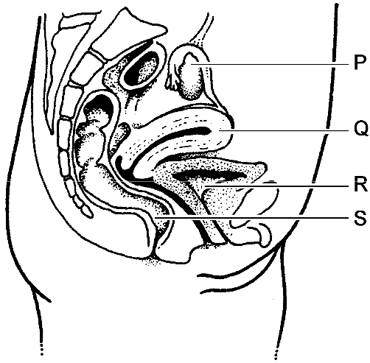

Welke letter geeft de baarmoeder aan?
- letter P
- letter Q
- letter R
- letter S

1p 10 De baarmoeder bestaat uit drie lagen: een stevige buitenlaag van bindweefsel, een laag spieren en een binnenlaag van slijmvlies. Dit slijmvlies wordt
regelmatig afgebroken.
Wanneer wordt het slijmvlies van de baarmoederwand afgebroken?
- alleen tijdens de menstruatie
- alleen tijdens de ovulatie
- zowel tijdens de menstruatie als tijdens de ovulatie

1p 11 Bij bepaalde klachten, bijvoorbeeld bij abnormaal bloedverlies via de vagina,
wordt soms een zogenaamde curettage uitgevoerd. Tijdens zo’n kleine operatie wordt slijmvlies van de binnenkant van de baarmoeder weggehaald. Cellen van dit slijmvlies worden in het laboratorium onderzocht.
Hebben cellen van het baarmoederslijmvlies een celkern? En hebben ze een celwand?
- alleen een celkern
- alleen een celwand
- zowel een celkern als een celwand

1p 12 Als iemand bloed toegediend krijgt, wordt meestal bloed van dezelfde
bloedgroep gebruikt. Vóór de bloedtransfusie wordt de bloedgroep van de ontvanger bepaald. Twee druppels bloed worden op een voorwerpglaasje
gebracht. Aan de ene druppel bloed wordt wat vloeistof met anti-A toegevoegd, aan de andere wat vloeistof met anti-B.
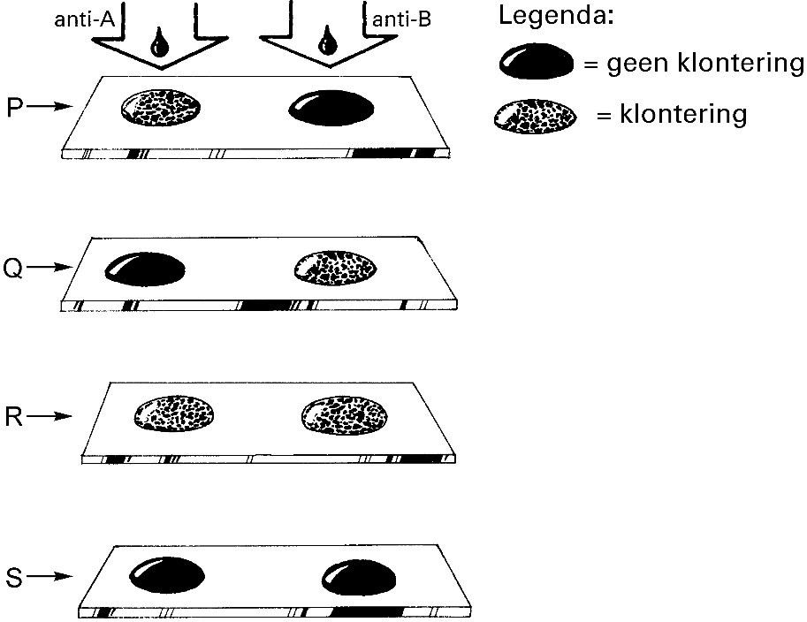
In de afbeelding zijn vier mogelijke resultaten van een bloedgroepbepaling weergegeven.
anti-A anti-B Legenda:

= geen klontering

= klontering

Welke letter geeft het resultaat aan van een bepaling van bloedgroep 0?
- letter P
- letter Q
- letter R
- letter S

1p 13 Als er niet voldoende bloed beschikbaar is van de juiste bloedgroep, kan ook een kleine hoeveelheid bloed van een andere groep gebruikt worden. Dit kan
alleen als het bloed van de donor geen bloedgroep-antigenen bevat waartegen de ontvanger antistoffen maakt. Zo kan bloed van bloedgroep 0 aan elke
ontvanger worden gegeven. Dit staat in onderstaand schema weergegeven.

AB

A B

0

Het schema geeft niet alle mogelijkheden weer voor bloedtransfusie tussen
verschillende bloedgroepen. Er zijn nog twee andere mogelijkheden, uitgaande van bovenstaande informatie.
� Geef met twee pijlen in het schema op de uitwerkbijlage aan, wat die twee
andere mogelijkheden zijn.

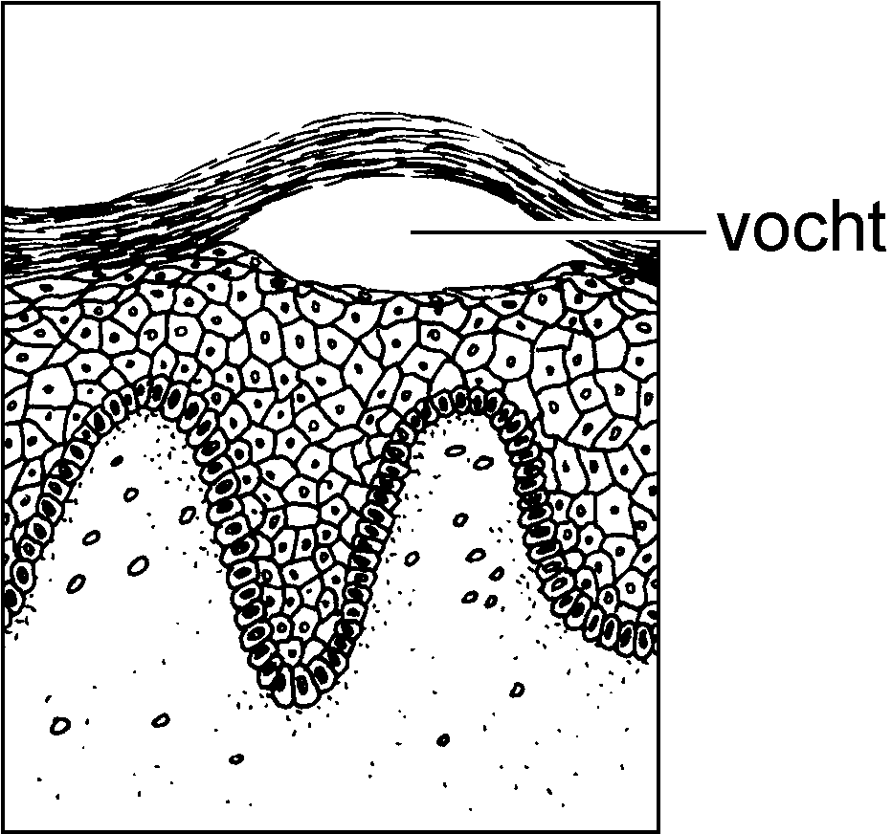
2p 14 Als kleuter wordt bijna iedereen met het waterpokkenvirus besmet. De verschijnselen van waterpokken zijn koorts,

vocht
blaasjes op de huid en jeuk. De blaasjes ontstaan doordat zich vocht verzamelt tussen twee lagen van de huid (zie de afbeelding).
� Geef de namen van de twee lagen van de opperhuid
waartussen zich het vocht van zo’n blaasje bevindt. Hoornlaag en moederlaag/basale laag

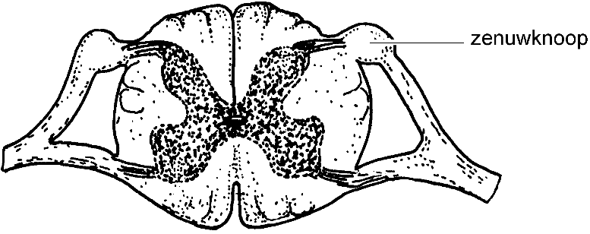
1p 15 Na besmetting blijft het waterpokkenvirus achter in de zenuwknopen bij het ruggenmerg (zie de afbeelding).

zenuwknoop

Van welk type zenuwcel bevinden zich cellichamen in de zenuwknopen bij het ruggenmerg?
- van bewegingszenuwcellen
- van gevoelszenuwcellen
- van schakelcellen

Op latere leeftijd kan het virus gordelroos veroorzaken. De verschijnselen zijn anders dan bij waterpokken. Bijvoorbeeld op de buik treedt een zeurende of
stekende pijn op. De aangetaste huid ziet er rood en vlekkerig uit. Net als bij
waterpokken vormen zich blaasjes met vocht. Ongeveer tien tot vijftien procent van de patiënten houdt er lang last van en heeft veel pijn. Maar meestal is het virus binnen een maand met succes door het lichaam bestreden en zijn de klachten weer verdwenen.

1p 16 Geef de naam van de bloeddeeltjes die actief zijn bij het bestrijden van het virus. Witte bloedcellen/leucocyten

1p 17 Sinds 2007 is er een vaccin tegen gordelroos beschikbaar.
� Wordt bij toediening van zo’n vaccin het afweersysteem van het lichaam geactiveerd? Leg je antwoord uit. Ja want je gaat zelf antistoffen maken

HARINGK AKEN

Haringkaken is een manier om haring langer houdbaar te maken.
Bij het haringkaken wordt een aantal organen uit de vis verwijderd: de kieuwen, het hart, een deel van de darmen, de lever en de galblaas. Daarna wordt de haring gezouten.

1p • 18 Door haringkaken worden de bacteriën niet gedood.
Door welke manier van conserveren worden wel alle bacteriën gedood?
- door invriezen
- door pasteuriseren
- door steriliseren

1p • 19 De alvleesklier wordt bij het haringkaken niet verwijderd.
Stoffen uit de alvleesklier breken onder andere eiwitten af, waardoor de vis malser wordt. De alvleesklier maakt enzymen en hormonen.
Breken enzymen uit de alvleesklier eiwitten af? En breken hormonen uit de alvleesklier eiwitten af?
- alleen enzymen breken eiwitten af
- alleen hormonen breken eiwitten af
- zowel enzymen als hormonen breken eiwitten af

NIEREN EN NADORST

2p 20 De afbeelding geeft onder andere een nier weer.

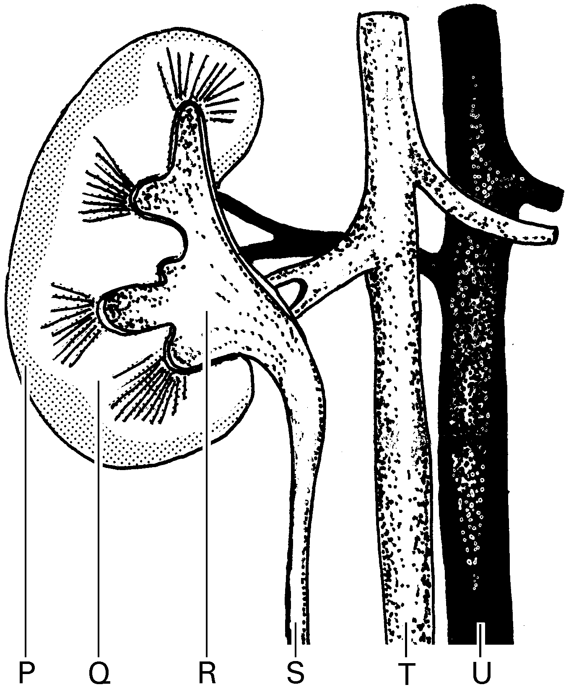

� Welke letter geeft de urineleider aan? En welke letter geeft het nierbekken aan?
Schrijf het zo op je antwoordblad:
urineleider: letter ..............S
nierbekken: letter ..............R

1p • 21 In de afbeelding is schematisch de romp van een man weergegeven.
Vier gebieden in de romp zijn met letters aangegeven.
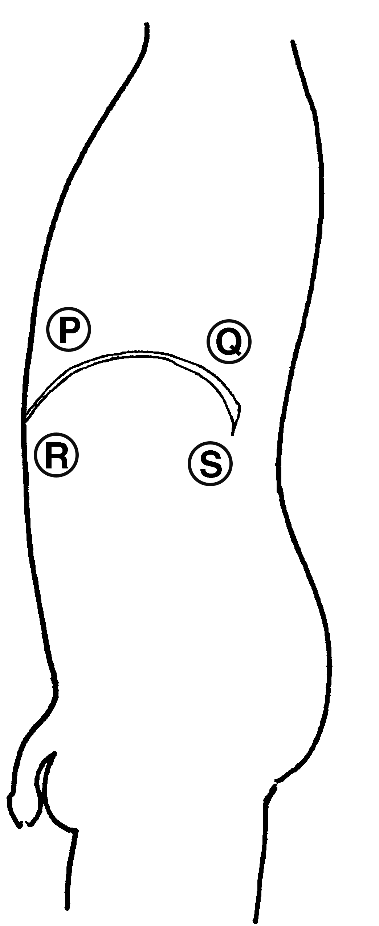

Welke letter geeft het gebied in de romp aan waarin de nieren zich bevinden?
A letter P B letter Q C letter R D letter S

1p 22 De hoeveelheid water die de nieren uitscheiden, wordt geregeld door een hormoon.
Als er veel van dit hormoon in het bloed aanwezig is, wordt er weinig water uitgescheiden (zie het onderstaande schema).

concentratie hormoon in bloed |  | hoeveelheid wateruitscheiding |  |  | dorstgevoel
hoog  laag |  |  | weinig  veel |  |  | nee  ja

Alcohol heeft invloed op de productie van dit hormoon.
Na het drinken van veel alcohol is er vaak een tekort aan water in het lichaam. Dit wordt ook wel nadorst genoemd.
� Neemt door alcohol de productie van dit hormoon toe of af? Leg je antwoord uit.
De productie neem t af waardoor je meer gaat plassen en dus een beetje uitdroogt

REIZ IGERSPR OB LEME N

Trombose is het afsluiten van bloedvaten door bloedstolsels.
Tijdens lange vlieg- en busreizen is door het langdurig zitten de doorstroming van het bloed, vooral in de benen, minder goed.
Hierdoor wordt de kans op het ontstaan van trombose groter.
Dit wordt reizigerstrombose genoemd.

1p • 23 Welke bloeddeeltjes spelen een rol bij de vorming van bloedstolsels?
- de bloedplaatjes
- de rode bloedcellen
- de witte bloedcellen

1p 24 In de afbeelding is een reiziger weergegeven en een deel van zijn been.
In het been zijn enkele bloedvaten getekend.
Het bloed in deze bloedvaten stroomt van de voet naar het bovenbeen.

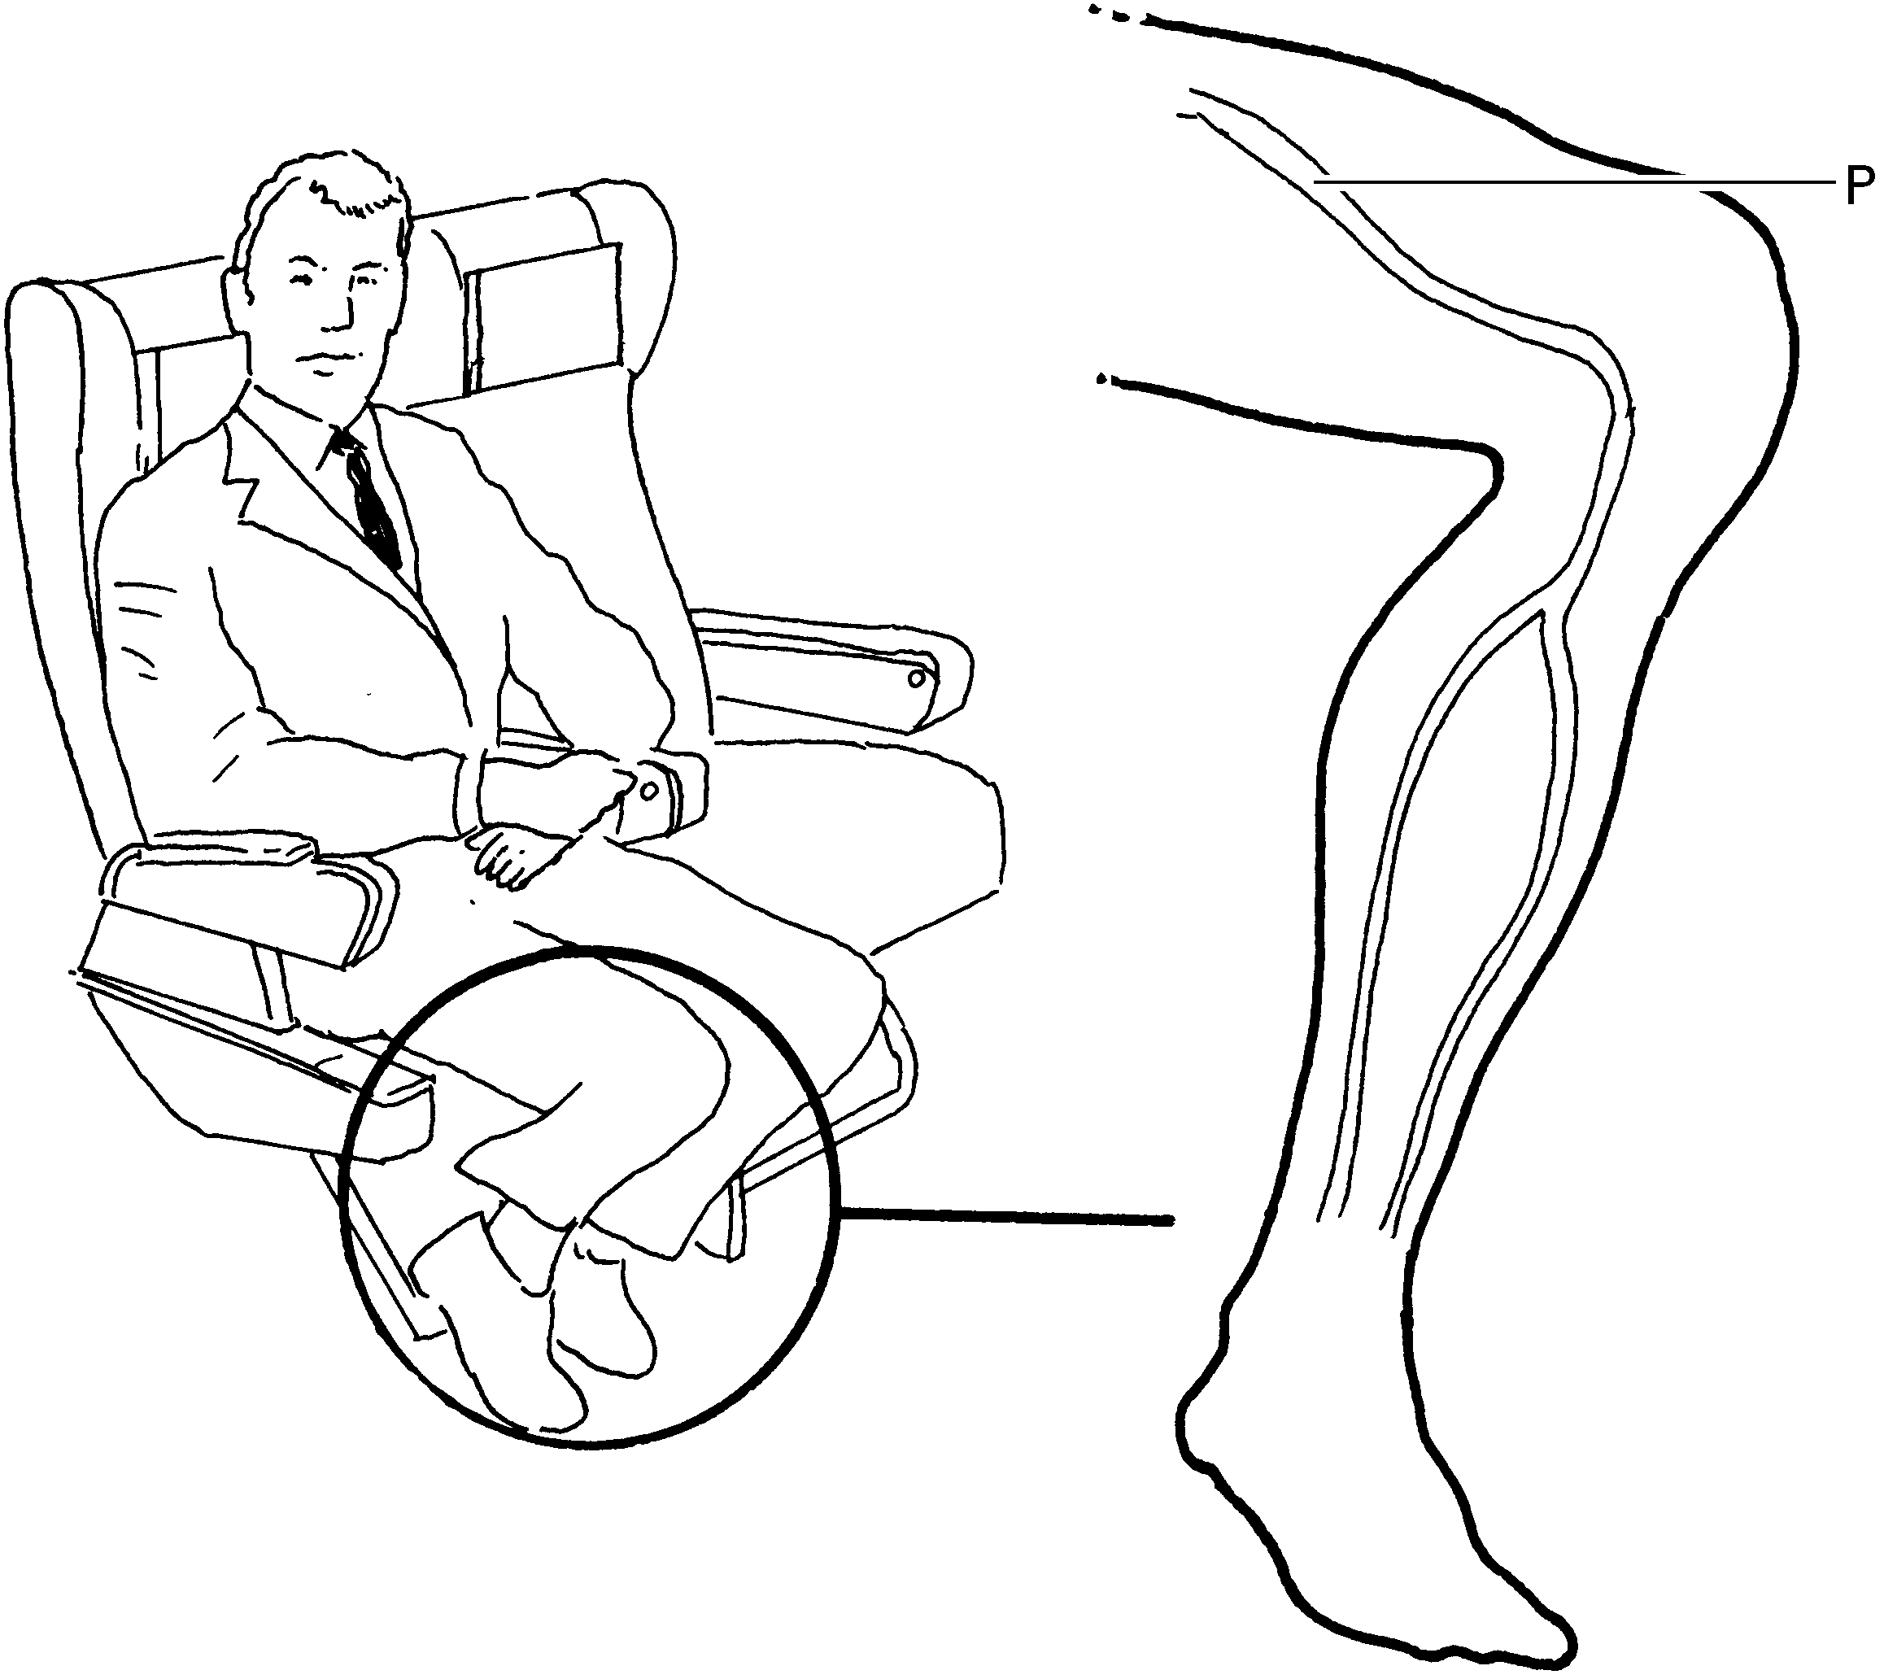

� Is bloedvat P een ader of een slagader? Leg je antwoord uit.
Een ader vervoert bloed inde richting van het hart

1p 25 Gezonde mensen wordt afgeraden om tijdens zo’n lange reis medicijnen tegen trombose te gebruiken. Eenvoudige tips om de kans op trombose in het vliegtuig of de bus te verkleinen zijn: gemakkelijke, ruim zittende kleding dragen en de schoenen uittrekken.
� Noem nog een andere manier om de kans op trombose tijdens zo’n reis te verkleinen.
Proberen te bewegen en variatie in zithouding

1p 26 Mariska is geslaagd voor haar eindexamen. Haar ouders bieden haar een vakantie in Spanje aan. In de krant leest ze twee advertenties waarin zo'n reis aangeprezen wordt.

advertentie 1: advertentie 2:

Speciale aanbieding: Rechtstreekse vliegreis naar het zonnige strand van de Costa del Sol. Vertrek: 20 juni a.s.
Prijs: € 185,-
Voordelig!!!!!!!!
Met de nachtbus non-stop
in 20 uur naar de Costa del Sol. Comfortabele slaapstoelen,
video, drankjes en toilet aan boord.
Vertrek: 18 juni a.s. Prijs: € 95,-

� Tijdens welke van de twee aangeboden reizen is de kans op het ontstaan van trombose het grootst? Leg je antwoord uit. Busreis door lang zitten

VITAM INE K

1p 27 Vitamine K komt onder andere voor in groene groente zoals spinazie.
Vitamine K wordt ook door bacteriën in de darm van de mens gemaakt. Alleen bij uitzondering heeft een mens gebrek aan vitamine K.
Dat kan gebeuren wanneer iemand gedurende een periode antibiotica heeft geslikt.
� Leg uit dat door de werking van antibiotica een gebrek aan vitamine K kan ontstaan. Je eigen bacteriën gaan ook deels dood

2p 28 Bekijk de onderstaande afbeelding.

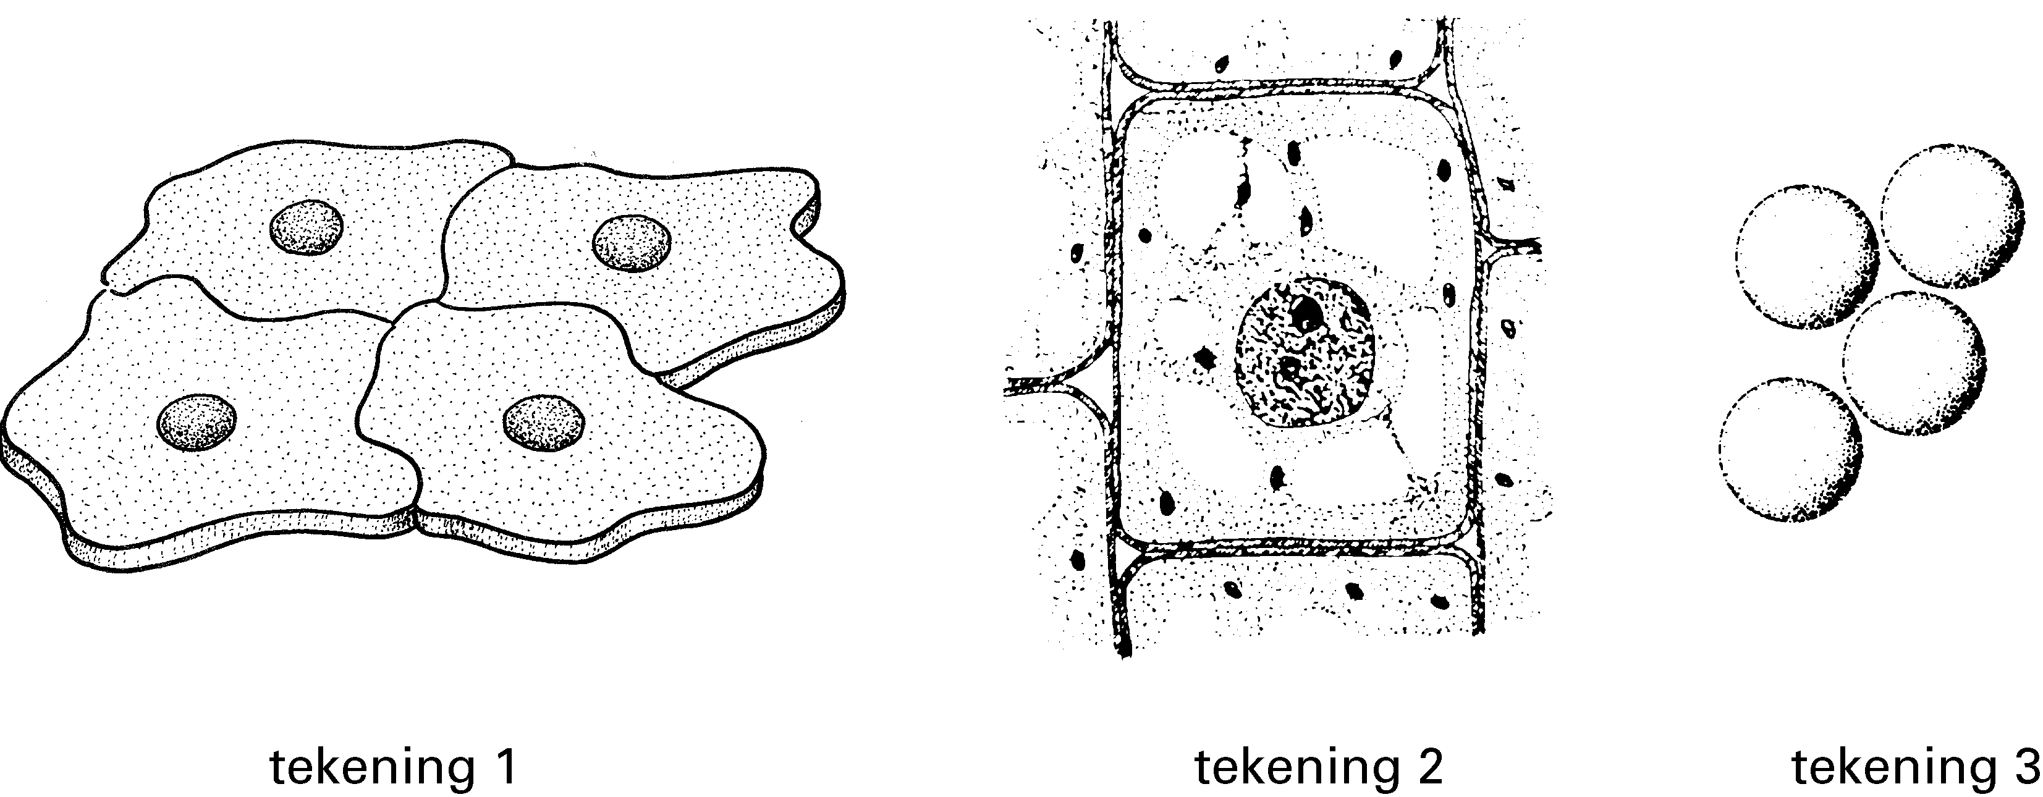

� Welke tekening stelt bacteriën voor? Welke tekening cellen van een spinazieplant? En welke tekening cellen van een mens?
Vul je antwoord in op de uitwerkbijlage.

1 mens
2 spinazie
3 bacterie

SPIEREN

1p • 29 In de afbeelding is schematisch een dwars doorgesneden spier getekend.
De buitenste laag van de spier (P) bestaat uit bindweefsel.

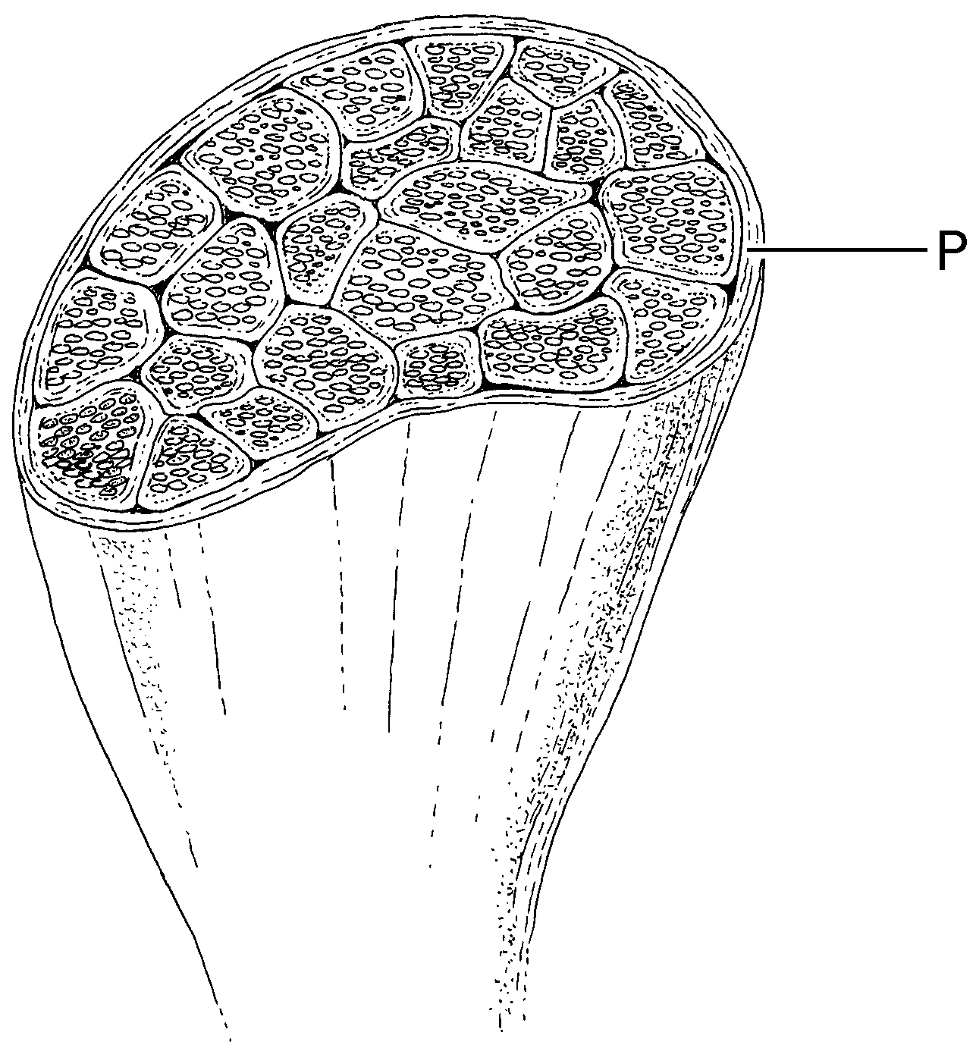

Hoe heet P?
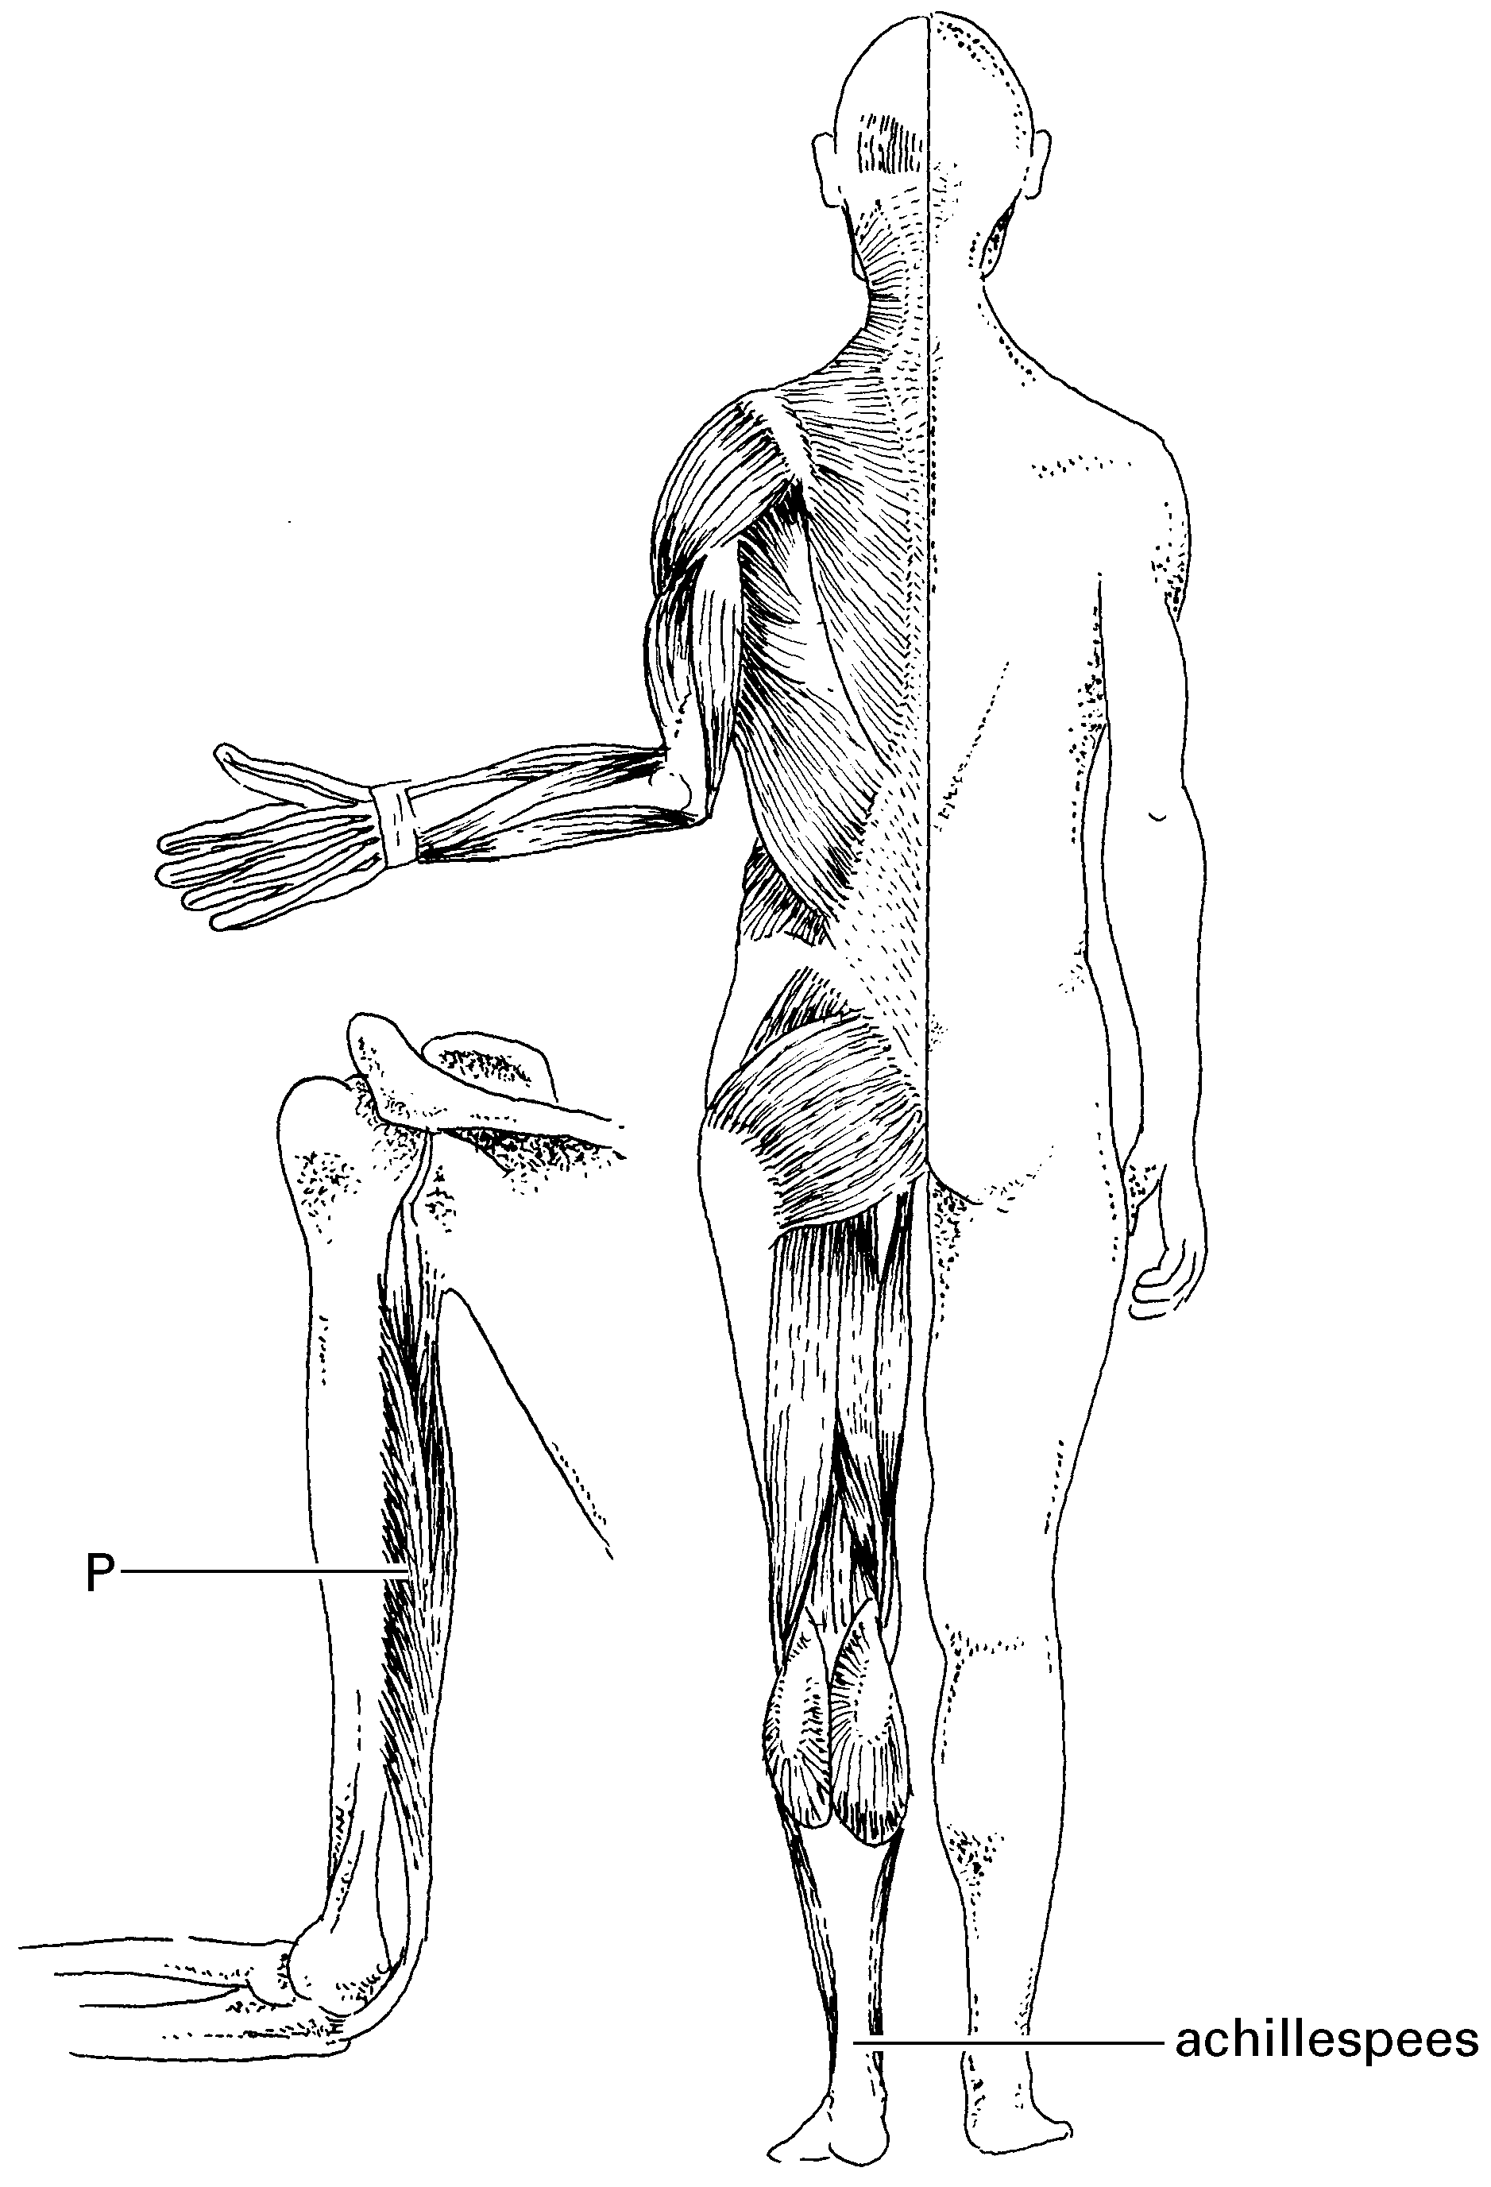
A spierbundel B spierschede C spiervezel D pees

In de afbeelding is onder andere een aantal spieren aan de achterzijde van het lichaam weergegeven.

1p • 30 Welke beweging ontstaat als spier P zich verder samentrekt?
- de arm wordt gebogen
- de arm wordt gestrekt
- de vingers worden gebogen
- de vingers worden gestrekt

D E M ONDHOLTE

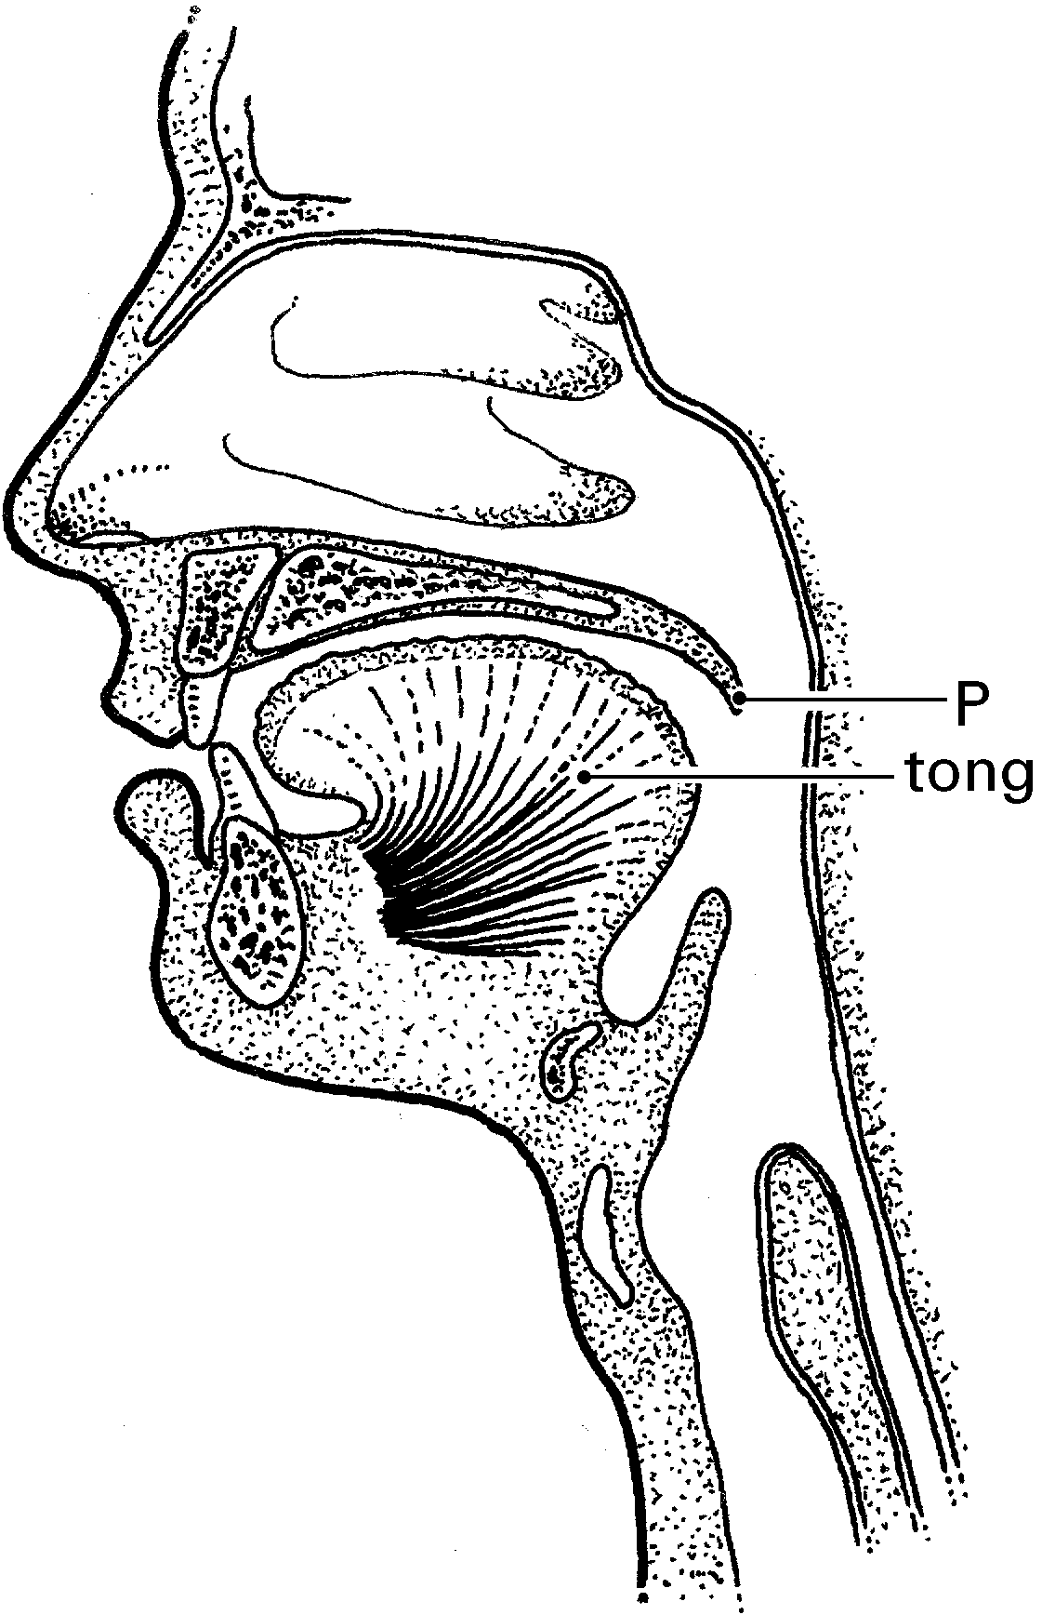
In de afbeelding is een deel van het hoofd afgebeeld, met onder andere de mondholte.

1p | 31 | Geef de naam van P in de afbeelding. Huig
1p | 32 | Is de tong een weefsel of een orgaan? (bestaat uit weefselsweefsels)Leg je antwoord uit. Bestaat uit meerde weefseles

1p 33 Een groep bacteriën die door celdeling uit één bacterie is ontstaan, noemt men een bacteriekolonie.
Als de omstandigheden gunstig zijn, kunnen bacteriën zich zeer snel delen.
Bij een bepaalde bacteriesoort kan er elke vijf minuten een celdeling plaats vinden. Eén zo’n bacterie deelt zich, zodat er na vijf minuten twee bacteriën zijn.
Op deze manier ontstaat uit die ene bacterie een kolonie.
� Uit hoeveel bacteriën kan deze kolonie dan maximaal bestaan na 30 minuten?
2 tot de zesde macht = 64

In een experiment wordt de invloed van de temperatuur op de groei van een bacteriekolonie onderzocht. De resultaten zijn weergegeven in het diagram.

?

-20
-10 0
10 20 30 40 50 60
temperatuur (˚C)

1p | 34 | In het diagram is de Y-as niet benoemd. Aantal bacterien
1p | 35 | � Wat moet er op de plaats van het vraagteken bij de Y-as staan?  � Leg met behulp van het diagram uit, waardoor voedsel in de diepvries geconserveerd
kan worden. Delingen stoppen

De onderstaande tabel is een deel uit een voedingsmiddelentabel.
De hoeveelheden zijn in grammen uitgedrukt en geanalyseerd per 100 gram eetbaar gedeelte.

voedingsmiddel | eiwitten | vetten | koolhydraten | water | overige
aardappels | 2,0 | 0,1 | 19,0 | 77,0 | 1,9
Appels | 0,0 | 0,0 | 10,0 | 87,0 | 3,0
bruin brood | 7,9 | 2,5 | 43,0 | 40,0 | 6,6
bruine bonen | 20,0 | 1,5 | 43,0 | 12,0 | 23,5
doperwten | 5,0 | 0,3 | 10,0 | 82,0 | 2,7
Kaas | 25,0 | 29,0 | 1,0 | 41,0 | 4,0
Margarine | 0,5 | 83,0 | 0,4 | 15,0 | 1,1
volle melk | 3,3 | 3,2 | 4,6 | 88,0 | 0,9
Patat | 3,0 | 12,0 | 30,0 | 50,0 | 5,0
Peen | 1,0 | 0,2 | 6,0 | 90,0 | 2,8
pinda's | 27,0 | 49,0 | 13,0 | 3,0 | 8,0
roomboter | 0,5 | 83,0 | 0,4 | 15,0 | 1,1
rundvlees | 20,0 | 12,9 | 0,0 | 67,0 | 0,1
Rijst | 7,0 | 0,5 | 78,0 | 13,0 | 1,5
Sla | 2,0 | 0,2 | 2,0 | 94,0 | 1,8
sla-olie | 0,0 | 99,9 | 0,0 | 0,0 | 0,1
selderij | 1,0 | 0,0 | 2,0 | 92,0 | 5,0
tomaten | 1,0 | 0,2 | 3,0 | 95,0 | 0,8
vis (mager) | 18,0 | 0,5 | 0,0 | 79,0 | 2,5
wit brood | 8,0 | 2,5 | 46,0 | 40,0 | 3,5

1p • 36 Een leerling krijgt de opdracht om met behulp van deze tabel de samenstelling van verschillende voedingsmiddelen weer te geven in cirkeldiagrammen.
Eén zo'n cirkeldiagram is weergegeven in de afbeelding.

Legenda:
koolhydraten water overige

Van welk voedingsmiddel uit de tabel geeft het cirkeldiagram de samenstelling weer?
- van appels
- van bruin brood
- van rundvlees

De vorm van het onderlichaam wordt voor een deel bepaald door het bekken (de bekkengordel).
In de afbeelding is een deel van het skelet weergegeven.
2p | 37 | P en Q geven twee botten van het bekken aan.  � Benoem de botten P en Q uit de afbeelding.
P = ................darmbeen
Q = ................heiligbeen
1p | 38 | In bot P bevindt zich beenmerg.  � Noem de belangrijkste functie van dit beenmerg. Bloedcellen maken
1p • | 39 | In de afbeelding is ook een gewrichtskom aangegeven. Kogel Van wat voor type gewricht is dit de kom? kogelgewricht

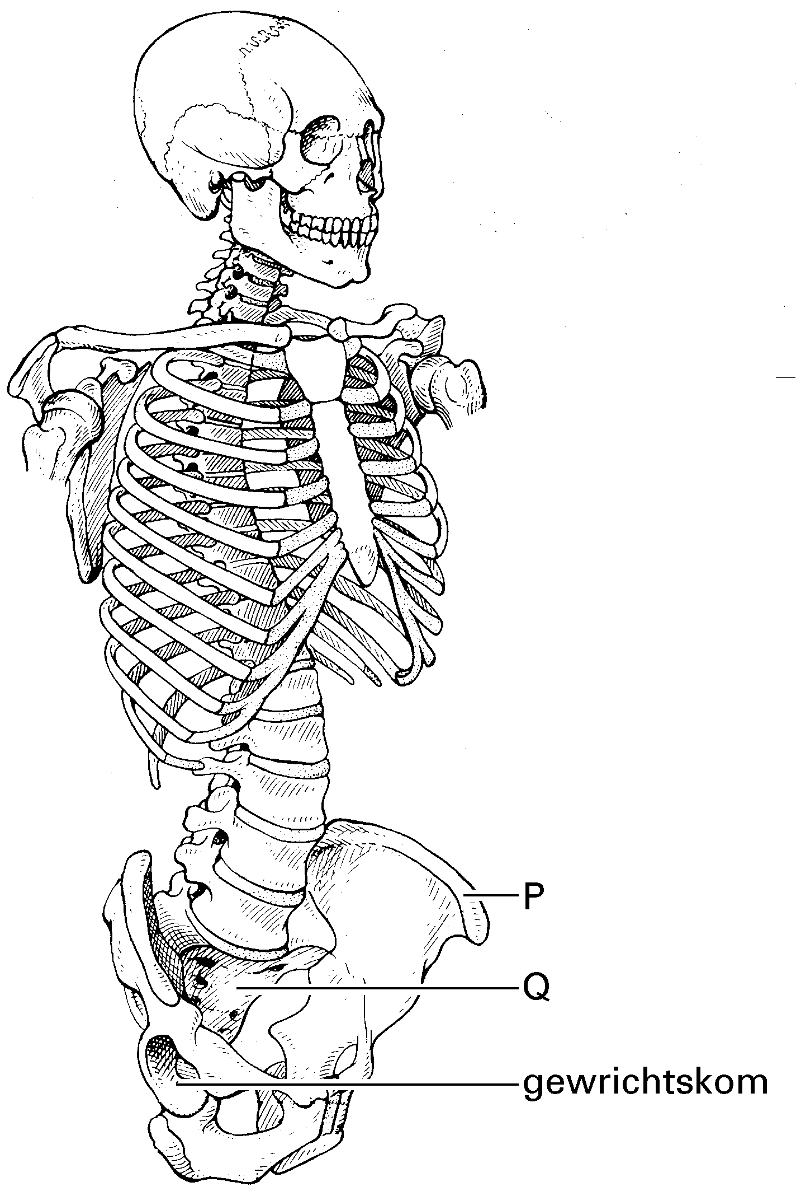
Schrijf het zo op je antwoordblad:

- van een kogelgewricht
- van een rolgewricht
- van een scharniergewricht
1p 40 Het bekken van een man is anders gebouwd dan dat van een vrouw.

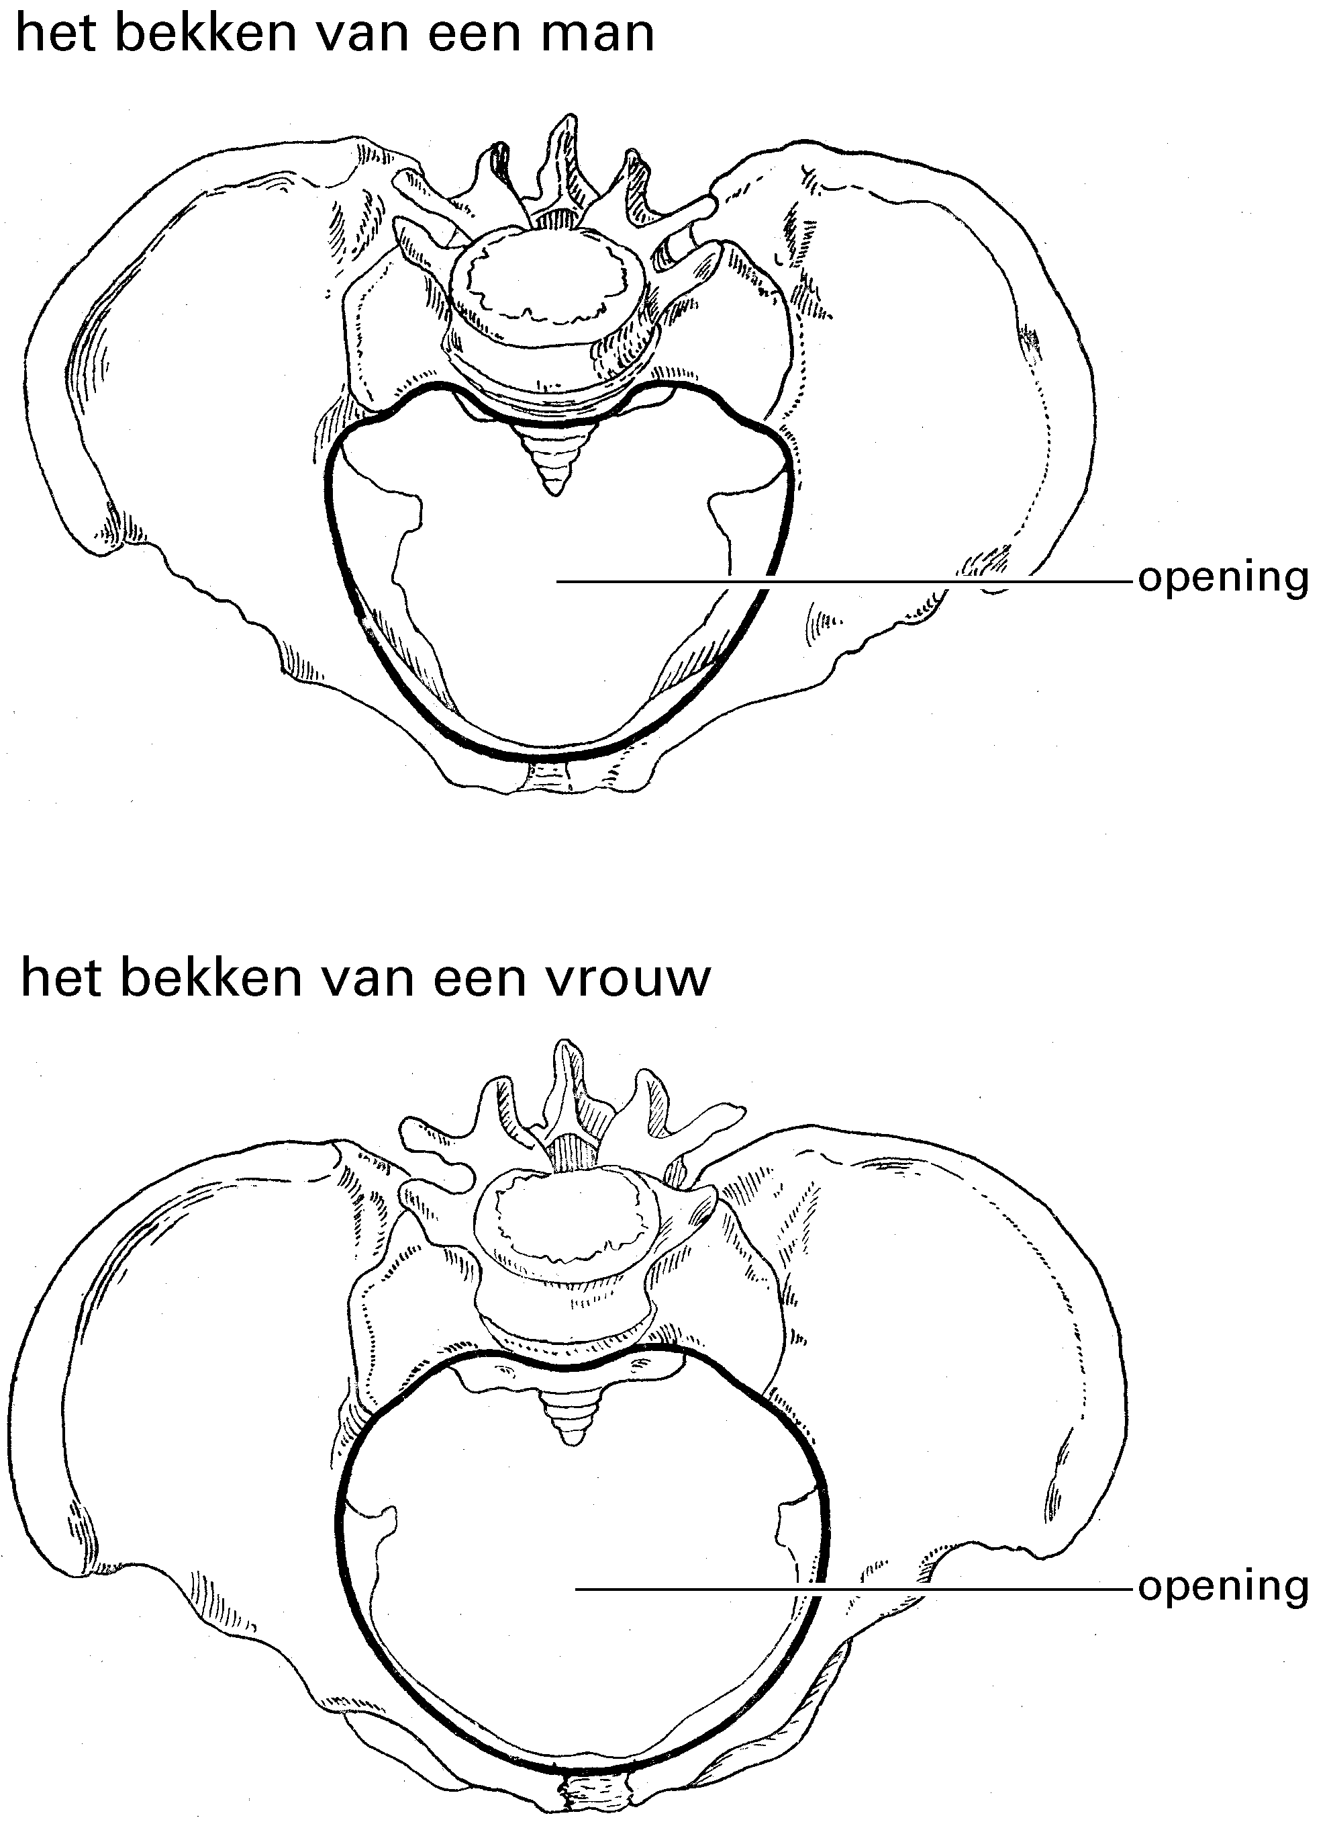

De opening onderin het bekken is bij een vrouw groter dan bij een man.
� Leg uit waarmee dit verschil te maken heeft ivm baring passage hoofdje

